Marketing en Internet y Nueva Economía

Ingeniería en Sistemas de Información



**Trabajo Práctico Nº4**

**Adopción de TIC**

Alumno: Levy Nazareno Isaac

Legajo: 141.910-9

E-mail: nazareno.levy@gmail.com

1. ¿Qué se entiende por difusión y adopción de innovaciones?

Se entiende al proceso por el cual una innovación (producto, tecnología, idea, etc.) es percibida y adoptada por miembros, grupos y/o organizaciones en una cierta comunidad o sociedad y mantenida a lo largo del tiempo.

2. Diferencie la posición instrumentalista de la determinista.

La posición instrumentalista sostiene que las condiciones sociales y las aspiraciones humanas tienen como consecuencia, un cambio tecnológico.

En cambio, la posición determinista plantea que el cambio tecnológico se produce como fuerza autónoma y revolucionaria.

3. Indique los 5 determinantes principales del proceso de difusión según Rogers.

Los cinco principales procesos de difusion según Rogers son:

1. Las Características de la innovación que pueden influenciar su adopción.
2. El Procedimiento de Decisión, que ocurre cuando los individuos consideran adoptar una nueva idea, producto o práctica,
3. Las Características de los individuos que se muestran de acuerdo con adoptar una innovación,
4. Las Consecuencias o Beneficios para los individuos y para la sociedad de adoptar una innovación y, finalmente,
5. Los Canales de Comunicación usados en este proceso de adopción.

4. Explique según Rogers las 5 categorías de integrantes de la adopción. Grafique.

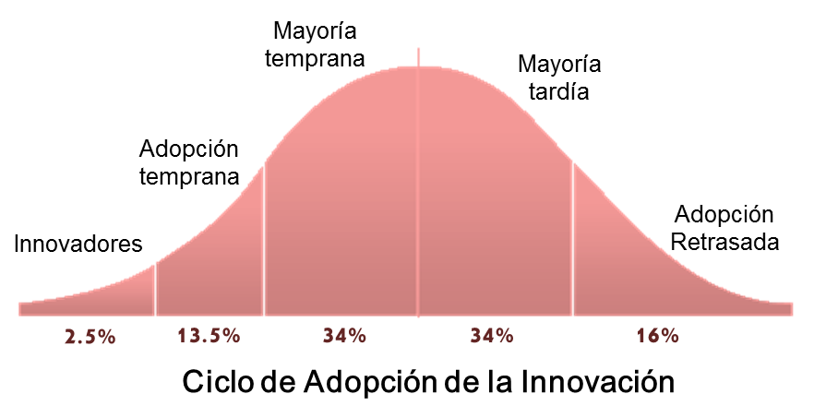

* Innovadores: son mecanismos importantes de comunicación. Interesados en nuevas ideas. Suelen tener los medios necesarios como para poder absorver las posibles pérdidas de una innovación improductiva.
* Adoptantes tempranos: gente respetable por sus pares. Son líderes de opinión, prueban y comunican nuevas ideas. Son considerados exitosos.
* Mayoría temprana: deliberan y aceptan el cambio más rápidamente que lo hace la media.
* Mayoría Tardí: gente escéptica al cambio, son más conservadores.
* Rezagados: están más aislados que los otros grupos.

5. Defina según Rogers a los innovadores y adoptantes temporarios.

Respecto de los innovadores Rogers dice que:

* Suelen tener los medios necesarios como para poder absorber las posibles pérdidas de una innovación improductiva.
* Poseen la habilidad para entender y aplicar una innovación compleja.
* Aceptan la incertidumbre respecto de una innovación.
* Suelen no ser comprendidos por otros individuos o grupos.

Del grupo de adoptantes tempranos Rogers enuncia como particularidades:

* Son integrados al sistema social local, respetados por sus pares.
* Alto grado de liderazgo de opinión entre miembros de sus comunidades.
* Sirven de modelos de comportamiento para otros individuos.
* Son considerados exitosos.

6. Defina según Rogers las características de los rezagados.

El grupo de rezagados, Rogers identifica con los siguientes elementos:

* No tienen liderazgo de opinión alguno.
* Están más aislados que los otros grupos.
* Su referencia principal es el pasado.
* Son suspicaces respecto de las innovaciones.
* Sus procesos de decisión o cambio son lentos.
* Sus recursos son limitados.

7. Explique según Rosemberg el rol del aprendizaje en la adopción.

Rosemberg explica, que la difusión de innovaciones es a menudo acompañada por el aprendizaje sobre su uso en diferentes entornos, y que esto a su vez retroalimenta hacia mejoras en la innovación. Así la innovación, “aprende” de sus usos y usuarios y lo devuelve en versiones mejoradas o ampliadas en prestaciones, facilidad de uso, etc.

Un excelente ejemplo de esto lo constituyen hoy las distintas versiones del software de aplicación, que termina siendo construido colaborativamente, con o por los primeros usuarios, incluso en los productos del tipo estándar o cerrado. Difusión e innovación resultan así dos términos interdependientes.

8. Explique según HALL el rol de los costos hundidos en la adopción y porque ésta es un ¨absorbing state¨.

Los costos “hundidos” en el proceso de adopción, son aquellos costos iniciales incurridos al momento de la decisión de adopción. No pueden ser recuperados.

El concepto de “*Absorbing state”* según Hall, es un “viaje de ida”, ya que no es nada usual ver el retorno a modalidades o tecnologías anteriores una vez qué han sido superadas. Discontinuar el uso es perder todos los beneficios, aunque sean menos de los esperados, sin recuperar ni una mínima parte del costo enterrado o hundido.

9. Según Caselli y Coleman cuales son los 4 principales determinante de adopción de PC, comparando entre diversos países.

Los cuatro principales determinantes de adopción de PC son:

1. Las fuentes y tipo de comercio con otros países, los países con grandes importaciones manufactureras desde países de la OCDE (Organización para la Cooperación y Desarrollo Económico ) tiene niveles mayores de adopción.
2. La protección de derechos de autor.
3. Las inversiones por trabajador.
4. Una baja proporción en el PBI del Gobierno y de la agricultura, tanto como una gran proporción de las manufacturas en el PBI.

Resulta de evidente importancia en Argentina dado que las actividades agropecuarias y el Gobierno tiene un rol preponderante en nuestro PBI.  
Los países ricos están sobre la frontera tecnológica, buscando lograr, con fuertes inversiones en investigación y desarrollo, estados superiores de eficiencia. En contraste, los países de medios o bajos ingresos adoptan tecnologías desarrolladas en otros países lo que no retroalimenta del mismo modo el desarrollo del conjunto de la economía a mediano y largo plazo, ni, en consecuencia una mayor tasa de adopción.

10. Explique según Dutton y otros que es y qué rol juega el hecho de que la PC

sea “innovación activa”.

La PC es una innovación activa ya que a diferencia de la televisión, ésta envuelve al usuario en una conducta del tipo “*problema – resolución”*. La naturaleza interactiva de la PC lo distingue de otras invenciones de las comunicaciones. Los individuos más educados pueden estar más orientados a la búsqueda y manejo de la información, a ser trabajadores del conocimiento o analistas conceptuales.

11. ¿Qué utilidad tiene el modelo Bass, descríbalo y formule describiendo los

parámetros?

El modelo Bass es un modelo matemático, que ha sido un eje de las distintas técnicas de estimación de la demanda de nuevos productos durante las últimas cuatro décadas

De acuerdo al modelo de Bass, que permite estimar el número de consumidores que adoptarán (comenzarán a comprar) un nuevo producto a lo largo del tiempo, existen dos grupos diferenciados:

- Los Innovadores (y los adoptantes tempranos o “early adopters” según Rogers): son aquellos adquieren el nuevo producto independientemente de lo que haga el resto de la sociedad, y basados en sus mejores aptitudes para evaluar los beneficios o bien en sus actitudes “innovadoras”.

- El resto de los consumidores, llamados Imitadores comienzan a adquirir el nuevo producto una vez que han observado que otros ya lo consumen y como resultado de la interacción e influencia de los innovadores sobre los imitadores.